*Внедрение налога на пустующие объекты недвижимости (Council Tax on Empty Properties)*

В последние годы проблема пустующих зданий, долгостроев и пустырей стала одной из ключевых задач городского развития. Эти объекты не только ухудшают эстетический вид города, но и создают неблагоприятные условия для проживания и бизнеса. В связи с этим, предлагается внедрить налог на пустующие объекты недвижимости (Council Tax on Empty Properties[1]).

В Великобритании различные регионы внедрили свои подходы к налогообложению пустых домов. В Уэльсе были введены премии на пустые дома и предоставлены гранты для их ремонта и восстановления. Местные власти могут устанавливать ставку налога до двухсот процентов для объектов, пустующих более двух лет, что стимулирует их использование. В Лондоне подобная мера уже доказала свою эффективность. За счет налоговых премий владельцы недвижимости вынуждены либо использовать свои объекты, либо продавать их, что способствует более рациональному использованию городской территории. В Ванкувере и Торонто, Канада если объект не используется как основное место жительства или не сдается в аренду, на него накладывается налог, составляющий один процент от текущей оценочной стоимости объекта​.

Все объекты в Великобритании, не используемые в течение длительного времени, облагаются дополнительными налогами по следующей схеме:

* От 1 до 5 лет: дополнительный налог в размере 100% от основного налога.
* От 5 до 10 лет: дополнительный налог в размере 200% от основного налога.
* Более 10 лет: дополнительный налог в размере 300% от основного налога.

Механизм оценки и налогообложения пустующих объектов недвижимости включает несколько этапов. Идентификация пустующих жилых зданий осуществляется по данным коммунальных служб и реестров собственности, пустыри определяются по кадастровым данным и мониторингу состояния земель, а пустующие бизнес-объекты – через анализ регистраций и данных по налогообложению бизнеса.

После идентификации объектов проводится их оценка на основе рыночной стоимости. Налог рассчитывается как процент от оценочной стоимости. Ванкувер, например, ввел налог на пустые дома, который составляет один процент от оценочной стоимости. Для пустых бизнес-объектов и замороженных строительных объектов механизм может быть аналогичным с учетом специфики использования земель и объектов.

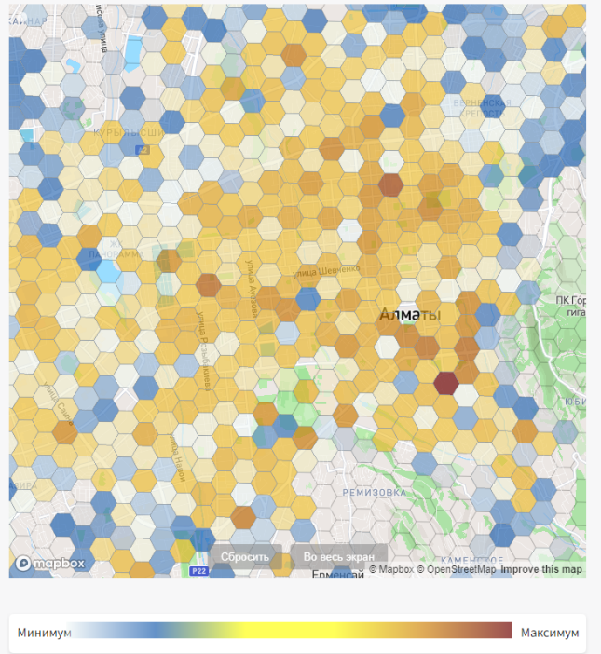На основе карты сбора налогов *(рис. 1)* разработанной Центром Развития г. Алматы, можно оценивать средние налоговые поступления с участков земли в городе. Используя этот инструмент, можно более точно определять налоговые поступления с каждого участка и оценивать возможные потери от долгостроев и пустующих объектов.

Имеется возможность определить рекомендуемые ставки налога, которые будут стимулировать использование пустующих объектов и минимизировать экономические потери города.

Рис. 1. Отображение налоговых поступлений по г. Алматы

На основе приведенного анализа и международного опыта, предлагается инициировать пилотный проект по стимулированию использования пустующих объектов и долгостроев в одном из районов Алматы.

1. https://www.gov.uk/council-tax/second-homes-and-empty-properties